Российская Федерация

Ханты-Мансийский автономный округ - Югра

Администрация Советского района

Управление образования

ПРИКАЗ

«_16_»___06__2015 г. №__360__

О внесении изменений в приказ начальника
Управления образования от 20.05.2015г. № 306

На основании ходатайства директора МБОУ гимназии г. Советский (исх. 492 от 08.06.2015г.), с целью качественной организации работы муниципальных предметно – методических комиссий по разработке требований к организации и проведению школьного этапа всероссийской олимпиады школьников и заданий олимпиады
ПРИКАЗЫВАЮ:
- Внести изменения в приложение 3 к приказу начальника Управления образования от 20.05.2015г. № 306 «Об утверждение состава оргкомитета, составов муниципальных предметно – методических комиссий школьного этапа всероссийской олимпиады школьников в 2015-2016 учебном году» изложив его в новой редакции (приложение 1 к данному приказу).
- Контроль за исполнением данного приказа возложить на заместителя начальника Управления образования администрации Советского района по вопросам общего образования Г.Е. Радостеву.
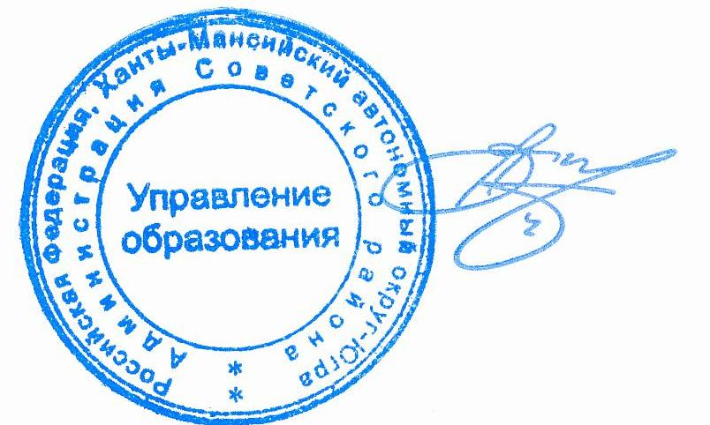

Начальник Управления образования А.К. Войтукевич

Исакова Н.В. 3-43-20

Согласовано:
заместитель начальника Управления образования Г.Е. Радостева

